问题1:创建用户时，密码和确认密码在界面没有做一致性校验。

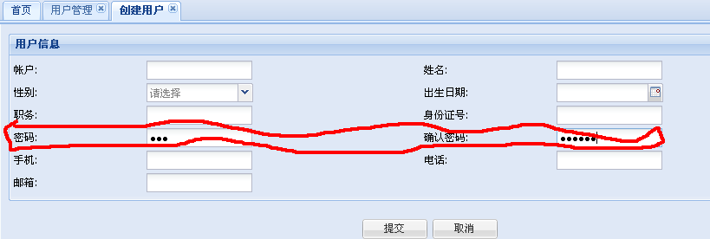

问题2：
在“角色管理页面”，点击“新增” ， 弹出“创建角色” 页面，初始化资源列表，向后台请求url 是 http://localhost:8080/server/auth/resource!list2.action 在httpwatch中观看，postdata数据，如下图：
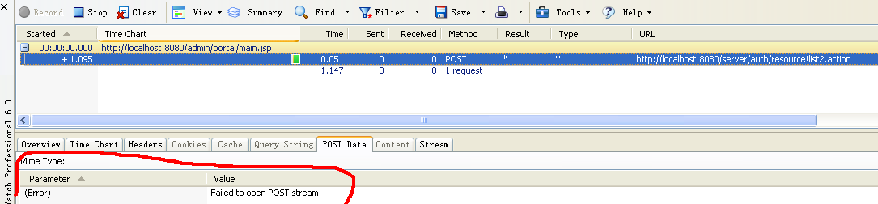
显示的是error ， 是否表示错误？

问题3：如图
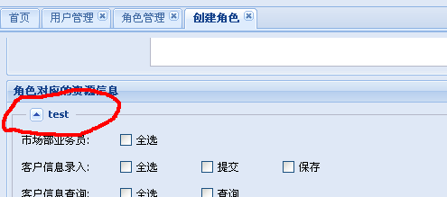
“test”的字样需要去掉。

问题3：如图
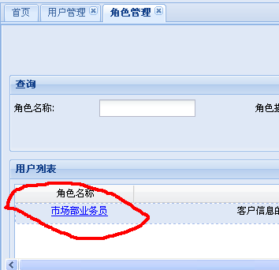
点击此链接，弹出错误页面
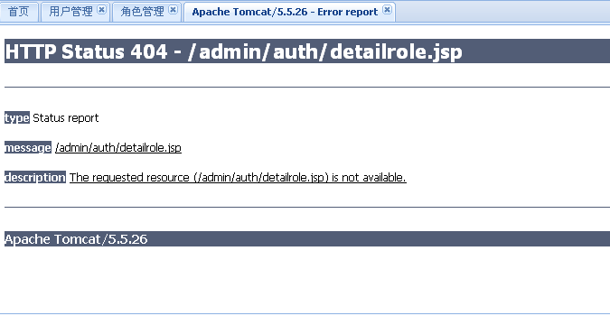

问题5：如图
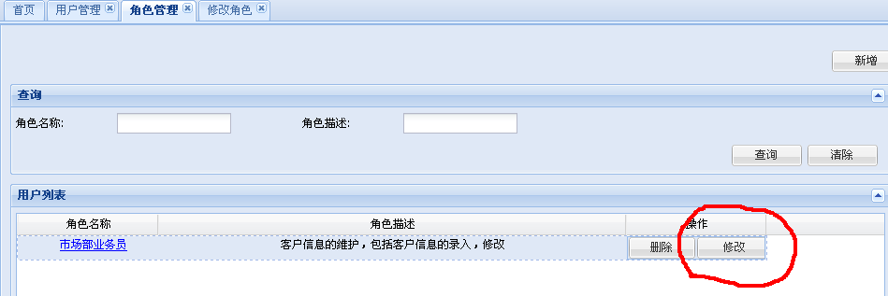

点击修改按钮，进入如下图：
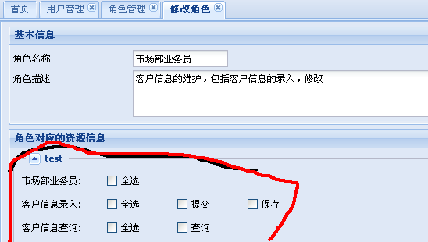

角色对应的资源没有选择上去。通过httpwatch查看 ,url为：
http://localhost:8080/server/auth/role!getInfo.action

返回的josn数据为：
2010-03-31 23:43:00,578 DEBUG [com.hbs.common.josn.JSONUtil] - [[JSON]{"data":{"role":{"dynamicFields":{},"end":9999999,"memo":"客户信息的维护，包括客户信息的录入，修改 ","order":null,"resources":[{"dynamicFields":{},"end":9999999,"operations":"1,2","order":null,"resourceId":1100,"roleId":1,"sort":null,"start":0},{"dynamicFields":{},"end":9999999,"operations":"","order":null,"resourceId":1000,"roleId":1,"sort":null,"start":0}],"roleId":1,"roleName":"市场部业务员","sort":null,"start":0}},"success":true}]

问题6：在新增角色，点“提交”后，提交成功，提示框什么都没有，如图
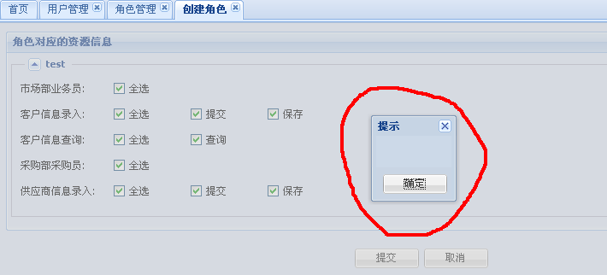

提交成功后返回的josn是：
2010-03-31 23:50:25,250 DEBUG [com.hbs.common.josn.JSONUtil] - [[JSON]{"data":{"roleId":2},"success":true}]

问题7,“权限管理”如图
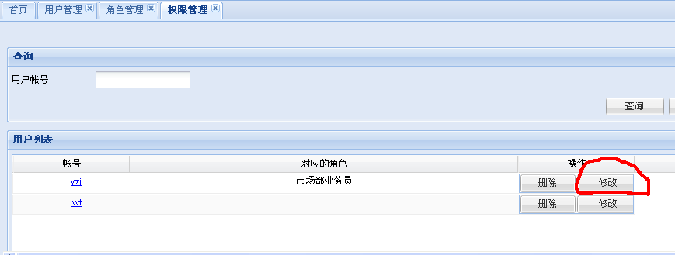
点击修改，进入修改页面,缺省选择的用户不是被修改的用户。
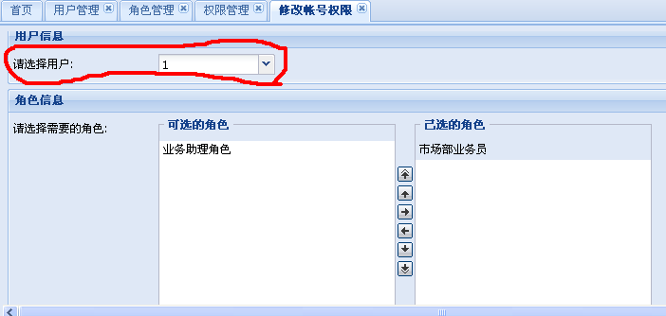
如果多点击几次 “修改” ，有时候会出现，如下图：
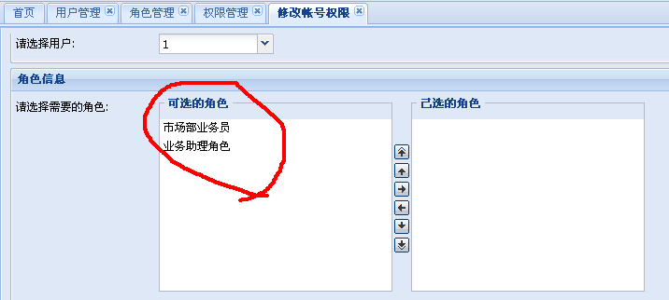
初始化有问题，已选的角色没有了。

问题8：如图：
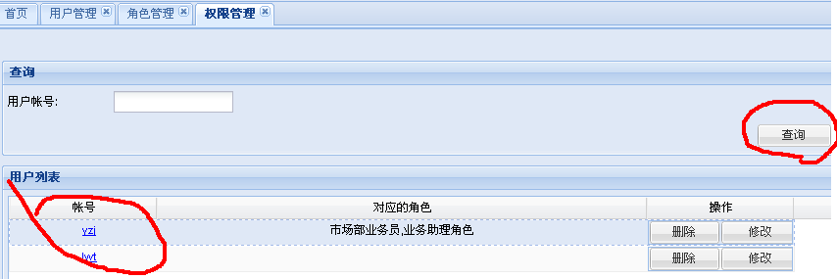
权限管理中，点查询，查询的不是帐号表，而是用户表，导致帐号一列显示错误（不是帐号，而是用户姓名）。这个老徐要检查一下 界面上改成用户即可

“帐号”一列的链接 action 配置错误。

